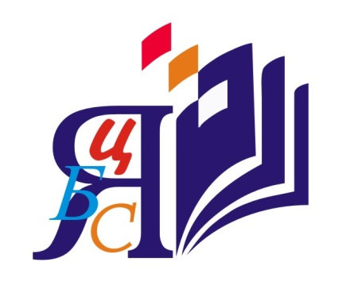
Анонс мероприятий, проводимых в библиотеках

МАУК «ЦБС г. Ялуторовска»

Библиотеки города Ялуторовска предлагают вам познакомиться с
видео-записями мероприятий для детей, которые вы можете использовать в своей работе, нашем официальном сайте учреждения
https://www.ylibrary.ru

В рамках ХХХII Областного историко-культурного фестиваля «Декабристские вечера» Центральная городская библиотека подготовила для просмотра видео-мероприятия.

Исторический портрет "Декабристы – дети 1812 года". Предлагаем, познакомятся с историей восстания на Сенатской площади 1812 года, с именами наиболее известных декабристов, и почему Ялуторовск неофициально называют «городом декабристов».

Запись мероприятия по ссылке https://www.ylibrary.ru/online-moves-detail-teens/istoricheskij-portret-dekabristy-deti-1812-goda

Литературно-виртуальный час "Звезда пленительного счастья".

Мероприятие посвящено женам декабристов, вынесшими вместе с мужьями все тяготы ссылки и ставшими нарицательным образом женского супружеского подвига – «подвига любви бескорыстной». Пленительные образы жен и невест декабристов «унесут» присутствующих в бескрайнюю Сибирь. Будет приоткрыта одна из страниц истории России, начавшаяся в Петербурге, на Сенатской площади 14 декабря 1825 года.

Запись мероприятия доступно ссылке https://www.ylibrary.ru/online-moves-detail/zvezda-plenitelnogo-schastya

Колесо истории «Первенцы свободы» посвящен декабристскому восстанию на Сенатской площади 1812 года. Расскажем о жизни и деятельности декабристов в Ялуторовске, их вкладе в развитие города и историко-культурного наследия. Прозвучат литературные и музыкальные произведения XIX века, посвященные декабристам.
Смотреть запись мероприятия по ссылке https://www.ylibrary.ru/online-moves-detail/istoricheskij-ekskurs-pervency-svobody

Заявки на мероприятия принимаются по адресу:
Ул. Новикова-26, www. ylibrary.ru (6+),
Справки по телефону: 3-24-23

